管理体系审核记录表
过程与活动、  抽样计划 | 涉及  条款 | 受审核部门：办公室 主管领导:邓琴 陪同人员： 夏彬 | 判定
 |  | 审核员：喻荣秋、赵娟 审核时间：2022年8月17日下午-20日 上午
审核条款：
QMS：5.3，6.2、7.1.2，7.1.6，7.2，7.3，7.4，7.5，9.2； 9.1.1，9.1.3；
EMS：5.3，6.2，7.2，7.3，7.4 、7.5，9.2；6.1.2，6.1.3，8.1，8.2，9.1.2，9.1.1；
组织的岗位、职责和权限； | QES5.3 | ---办公室职责具体如下：  1）公司质量、环境和职业健康安全管理体系的归口管理。  2）负责组织内部审核、外部审核、管理评审中纠正和预防措施的实施和内部沟通工作；  3）编制岗位能力要求，负责组织实施职工培训工作，为质量管理体系有效运行提供合格的人力资源；  4）负责对本公司人员教育和管理工作，不断提高人员的质量意识和素质，做好生产过程中的与其他部门的配合接口工作；  5）负责文件、资料的管理工作；  6）建立劳动管理规章制度，负责职工劳动合同的签订及履行；  11）负责内部工作文件、行业管理文件和其它应予归档材料的及时登记、分类、立卷归档，各类资料的分类存放要科学合理，便于查找。  12）负责及时中止作废标准归档和资料销毁工作。  13）负责公司外来人员的等级，保证公司公共财产的安全  14）负责监督公司员工上下班打卡  15）及时完成公司领导交付的各项临时工作。  16）公司财务统筹管理。  17）做好公司财务分析为企业企业正常运作提供财务支持。  18）识别并控制本部门的环境因素及危险因素，落实本部门的体系目标和指标。  ——其部门负责人表述与文件规定基本一致。  ——岗位、职责和权限明确。 | Y
目标管理 | QES6.2 | 办公室的管理目标：查管理目标分解考核结果（2022年01-06月份），显示目标均已达成。  公司及本部门的管理目标：查管理目标分解考核结果（2022年01-03月份），显示目标均已达成。  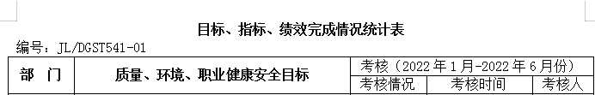  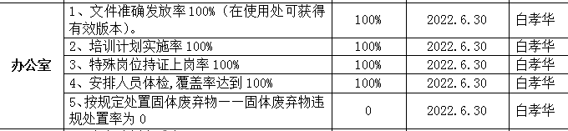  ——目标实现控制符合。 | Y
环境因素/危险源的识别与评价  措施的策划 | E6.1.2E,6.1.3 | 环境因素识别与评价控制程序 DGST-CX-2022-02，有效文件。  在公司编制的”环境因素识别与评价控制程序”中，对环境因素识别和评价的目的、职责、工作程序和记录的要求均有明确的规定。  查到《环境因素识别评价表》：已识别生产部的环境因素产生过程包括：  空调氟的泄漏  空调噪音的排放  空调水的排放  电脑光的辐射  传真机墨盒的废弃  纸消耗  水消耗  电消耗  生活污水的排放  生活垃圾的排放  生活垃圾清运遗撒等29项，在环境评价过程中考虑到环境影响、三种时态和三种状态等。使用分级评分的方式。基本合理。  查到《重要环境因素清单》已识别重要环境因素包括：噪音排放、粉尘排放明确控制措施和责任部门，基本合理。 | Y
人员；能力；意识； | Q7.1.2、QE7.2、7.3 | 公司有  培训过程控制程序 DGST-CX-2022-07  信息沟通控制程序 DGST-CX-2022-08  文件控制程序 DGST-CX-2022-09  记录控制程序 DGST-CX-2022-10  核查其管理手册5.3组织的岗位、职责和权限：规定了岗位职责文件内容。包括：总经理、管代、各部门负责人等的岗位职责及能力要求。  查见有2022.1.20岗位任职要求能力评价，规定了公司各部门的任职能力要求。  “员工绩效考核评分表”，2022.1.20开展了各部门成员根据公司制定的岗位任职要求进行了评价，评价结果均满足其对应的岗位要求，有能力胜任本职工作，符合要求。  评分标准：  70（含）——80分，相当出色，无可挑剔 合计得分： 69  60（含）——70分，出色，不负众望  50（含）——60分，满意，可以塑造 评 语： 出色，不负众望  40（含）——50分，称职，令人安心  40分以下，危险，不努力要被淘汰 决定评语： 该员工满足职责能力  查持证上岗人员的资质：  李鹏成：装载机操作； 编号：1431801233794 有效期2024年9月24日  闵雄： 安全生产主要负责人 编号：422426197310130036 有效期2024年9月25日  邓琴： 安全生产主要负责人 编号：421083198309150020 有效期2024年9月25日  白孝华：建筑工程工程师 管理号：DT0002015301037  李琼： 检测员 编号：CS2019185  晏奇谋：检测员 编号：CS2019188  晏奇谋：内审员 编号：CS20217129 有效期2027年9月16日  邓琴： 内审员 编号：CS20217128 有效期2027年9月16日  王斌 J-货运 编号：422403196502154711 有效期2025年2月15日  曾祥信 J-货运 编号：421083197208154757 有效期2028年4月1日  曾义华 J-货运 编号： 42242619750720473X 有效期2028年4月2日  魏盛 J-货运 编号：422426197512144516 有效期2028年4月1日  ——查培训计划及培训记录  2022年度培训计划 编号：JL/DGST720  序号 时 间 培 训 内 容 参加培训人员 教 材 备 注  1 2022年1月 环境因素及危险源的识别与评价 各部门主管、相关管理人员 环境因素识别与评价程序，危险源辨识、评价和控制程序及相关工作文件  2 2022年2月 高空坠落应急预案及演练培训 公司相关员工 应急预案方案  3 2022年4月 安全生产、消防知识培训 各部门主管、相关管理人员 相关规程、应急准备程序  4 2022年5月 安全法规培训 公司相关员工 法规文件  5 2022年6月 操作规程培训 生产人员 操作规程  6 2022年7月 实验室操作培训 化验员 操作规程  7 2022年8月 消防演练 相关员工 演练方案  8 2022年9月 管理制度的培训 各部门相关人员 程序文件 工作文件  9 2022年10月 新员工培训 新员工 程序文件 工作文件  10 适 时 新员工培训 新员工 程序文件 工作文件  编制：办公室 审批：闵 雄  抽查相应的培训记录  环境因素及危险源的识别与评价 2022.5.12  高空坠落应急预案及演练培训 2022.4.31  安全法规培训 2022.3.31  ——以上培训均有效果评价。  查“员工三级安全教育记录表”，内容显示员工接受过三级安全教育。  ---询问办公室负责人邓琴、生产部白孝华，其对组织方针和所在工作岗位的环境、安全目标基本熟悉，也了解自己的工作效益会影响组织环境、安全管理体系的有效运行。  ——基本符合 | Y
知识管理的策划、实施与保持 | Q7.1.6 | ---公司确定质量、环境和职业健康安全管理体系运行、过程、确保产品和服务符合性及顾客满意所需的知识。这些知识得到保持、保护、需要时便于获取。企业的知识包括：  内部来源的如知识产权、项目经验等，和外部来源的如标准、专业会议、客户或者外部丰富收集的知识等。在应对变化的需求和趋势时，考虑现有的知识基础，确定如何获取必需的更多知识。  预拌混凝土、混凝土质量控制标准、检测和校准试验室能力的通用要求、混凝土强度检验评定标准、干混砂浆（预拌砂浆）、砌筑砂浆增稠剂、《程序文件汇编》、《管理制度汇编》  基本符合。 | Y
沟通 | QE7.4 | ---核查其内部沟通主要是通过月度管理例会、不定期的生产质量协调会、内部邮件、电话等方式对公司产品市场分析、产品生产计划管理、质量稳定性、生产物料协调......等进行内部沟通，跟踪核查其相关会议纪要、报表等，确认基本有效。  ---核查其外部沟通主要是通过电话、邮件、传真、网络交流、行业交流会议......等方式对行业动态、先进工艺技术掌握、客户信息、政府信息、地区招商政策等信息进行外部沟通，跟踪核查相关会议邀请函、行业会议资料等，确认基本有效。  查见与湖北天凯建筑工程有限公司、湖北东鹏建筑工程有限公司、湖北千树园林建设工程有限公司沟通了企业管理体系的相关内容。  ——控制基本满足要求。 | Y
文件化信息 | Q7.5 | ---公司形成了文件化的管理手册、程序文件、三级管理文件以及所要求的记录。公司编制的程序文件基本符合标准要求的所有程序文件，第三层次文件对体系及其相互关系在手册中做了描述，记录表单满足公司目前的质量体系运行的需要。  公司文件分类：一级文件：管理手册。  二级文件：公司编制了程序文件，包括质量、环境、职业健康安全标准要求的所有程序。  三层次文件：制度和作业指导书，外来文件：包括涉及的产品国家标准，行业标准、环境、职业健康安全及运行记录，基本满足公司目前的管理体系运行的需要。体系文件基本能保证公司体系运行的基本要求。  查管理手册、程序文件21份。实施日期2022年1月10日，查办公室文件，都有受控标识，有效版本。  查外来文件：与产品要求和质量、环境、职业健康安全管理体系运行有关的国家法律法规、标准等；行业、地方颁布的条例、标准、规范、规程、办法等，查外来文件具体有质量管理体系标准、环境管理体系标准、职业健康安全管理体系标准等，如：  预拌混凝土 GB/T 14902-2012  普通混凝土配合比设计规程 JGJ 55-2011  普通混凝土拌合物性能试验方法 GB/T50080-2002  普通混凝土力学性能试验方法标准 GB/T50081-2002  普通混凝土长期性能和耐久性能试验方法标准 GB/T50082-2009  混凝土质量控制标准 JGJ63-2006  混凝土外加剂 GB8076-2008  建设用砂 GB/T 14684-2011  混凝土试验用搅拌机 JG244-2009  混凝土坍落度仪 JG/T248-2009  混凝土抗渗仪 JG/T249-2009  查文件发放办公室2022年1月10日下发了质量、环境、职业健康安全管理手册等文件。  公司编制并实施了《记录控制程序》对管理体系记录的标识、贮存、保护、检索、保存期限和处置等作了明确规定，符合要求。  公司提供《记录清单》，有内审报告、供方评价表、危险源清单、环境因素清单、管理评审报告等77项。明确了记录名称、编号、使用保存部门、保存期限等，并经审核后使用。公司各种记录由各使用部门保存，查阅综合部保存的记录环境情况，归档文件、记录存放于通风、干燥、防蛀的文件柜内，环境干燥、通风，符合文件归档的要求。  原件记录原则上不外借，其它记录查阅时须有关部门同意后，方可查阅。  文件变更及作废文件管理：未发生。  ——公司文件及记录控制基本有效。 | Y
运行策划和控制 | E8.1 | 公司策划了环境安全管理相关程序文件和管理制度：  运环境因素识别与评价控制程序、危险源识别与风险评价控制程序、法律与其它要求控制程序、基础设施控制程序、监视和测量设备控制程序、培训过程控制程序、信息沟通控制程序、文件控制程序、记录控制程序、与顾客有关的过程控制程序、采购控制程序  生产和服务控制程序、应急准备和响应控制程序、产品的监视和测量控制程序、不合格品控制程序、顾客满意度测量控制程序、合规性评价控制程序内审控制程序等；  实验室质量负责人职责实验室试验负责人职责、实验室检测负责人职责、实验室试验人员职责、实验室资料员职责、实验室样品管理员职责、技术标准、规范的管理制度、技术资料保密制度、安全管理制度、资料室管理制度、试验仪器设备管理制度、砂石室管理制度、混凝土室管理制度等。  现场观察：配置的办公桌符合人机工程要求，干净整洁，照明、通风良好；配置有空调，温度适宜；有少量绿植；  查见配置有灭火器、消防栓，状态良好，保留检查记录；监控摄像头运行正常；应急疏散指示符合要求；  节约用水用电、纸张双面使用、禁止吸烟、无乱拉乱接电线、无超额电器使用；  生活废水经市政管网排放；无工业废水；  办公环境安静，无明显噪声和废气；  办公用固废集中回收，市政环卫部门收集处理；  办公用墨盒硒鼓等危废以旧换新。  提供劳保用品发放记录，无防噪声耳塞的发放记录。  抽查见：2022年发放记录，发放手套、口罩、毛巾、雨衣、雨鞋等，领用人签字。  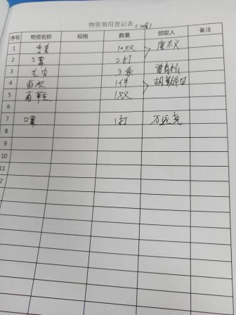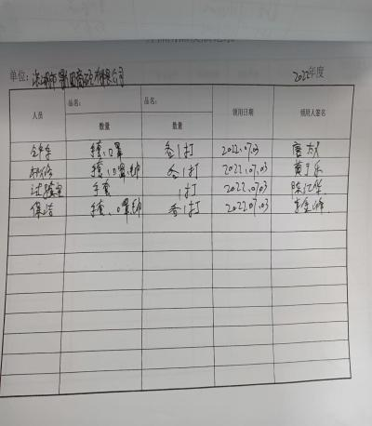  经询问办公室主任，员工为周边村民，食宿均自行解决。  基本符合。 | Y
监视、测量、分析和评价 | QE9.1.1Q9.1.3 | 管理体系目标考核按季度进行，抽查到2022年6月30日目标考核记录，经考核公司和分解各部门管理目标均已完成。  查到《生产现场环保安全检查记录》2022.4.10，检查项目内容涉及：现场材料、机械设备、文明生产、安全、分包方、水电等。有检查情况的判定及检查人。  查见《安全管理检查评分表》 2022.3.18/2022.6.18/ 2022.7.18,  对公司封闭管理、生产现场、材料堆放、现场防火、生产现场标志牌、社会服务等方面打分，分别为96/95/94分。  ——不符合：未提供今年的环评监测报告。 | N
合格评价 | E9.1.2 | 公司有合规性评价控制程序 DGST-CX-2022-18，有效文件。  2022.5.22，对公司的《职业健康安全法律法规》、《环境法律法规》的合规性进行了评价，形成了评价报告。  评价结论：  从本年度检查的结果来看，我公司没有违反国家法律、法规及相关标准，能严格遵守国家有关环境和职业健康安全管理方面的相关规定，密切关注法律法规的变化，并适时调整，严格按体系标准执行。未发生重大安全生产事故，无环境污染事件发生，未发生尘肺病、传染病及其他卫生防疫问题事件，无个人或单位投诉。执行结果是有效的。对公司的环保意识和环境管理水平的提高起到了明显的促进作用。  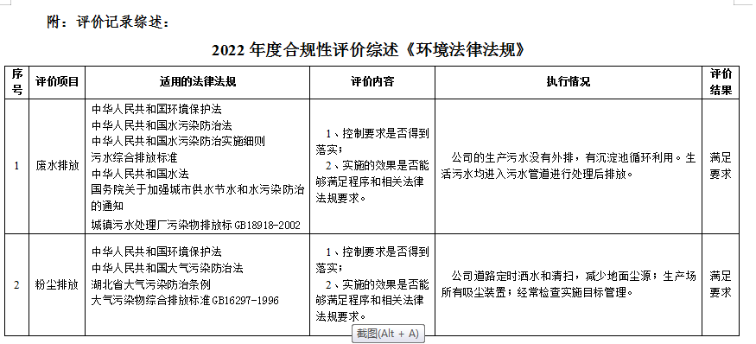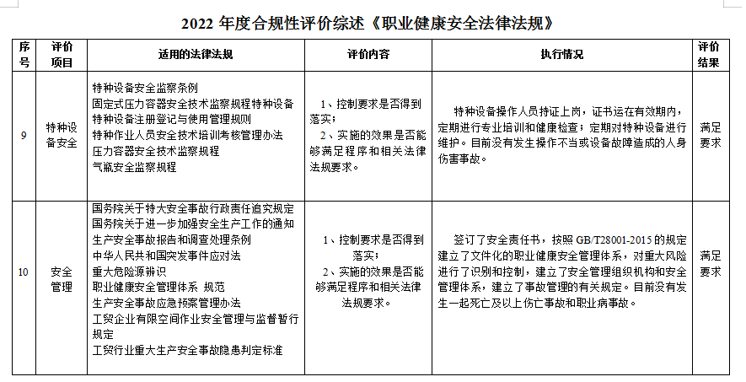  合规评价基本符合。 | Y
应急准备和响应 | E8.2 | 公司有应急准备和响应控制程序 DGST-CX-2022-14，有效文件。 办公室人员参加了2022.4.30日生产部组织的火灾应急演练， 演练结果评价：应急准备和响应实施方案具有可操作性，应急求援人员已基本掌握该方案，能够应付突发事件。  跟踪核查其“应急演练相关记录”：  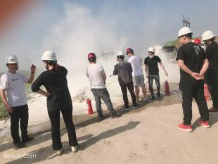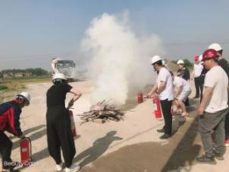  ——基本符合 | Y
内部审核 | QE9.2 | ---制定了《内部审核控制程序》进行内部审核过程控制  查2022.6.28.制定计划，2022.7.4-5实施的内部审核，内容包括审核目的、审核范围、审核准则、审核具体日程安排、编制批准等，内容完整，能够满足策划要求。  提供各部门《内部审核检查表》，内容包括条款号、检查内容、检查记录和结果判定等，记录显示，审核组有按照计划要求进行，满足执行要求。  查《内审报告》中内部审核结论：通过两天的内部审核，审核组认为公司的质量、环境、职业健康安全管理体系在正常运行，且取得了一定的效果，现场审核通过。  查内审发现不符合2项生产部“在审核时发现搅拌站固废到处堆放。”实验室“电线裸露在外”相关部门进行了原因分析，制定了纠正措施，办公室进行了跟踪验证，不符合已验证关闭。  ——内部审核控制基本有效。 | Y

说明：不符合标注N

